Sławno, dnia 28.12.2017 r.

SP……./ZP/382-I/15-5.2/2017
Wszyscy uczestnicy

Dot.: przetarg nieograniczony (znak sprawy: Fartuchy i obłożenia I/15/2017)
Pyt 1:
Pakiet nr 1 poz. 1
Czy Zamawiający dopuści zestaw uniwersalny o odporności na rozerwanie (wypychanie) na sucho/mokro 88/61 kPa? Wszystkie pozostałe wymogi i parametry bez zmian.
Ad 1: Zgodnie z SIWZ

Pyt 2:
Pakiet nr 1 poz. 2
Czy Zamawiający dopuści osłonę na kamerę pakowaną osobno w rozmiarze 18x250cm? Pozostałe wymogi i parametry bez zmian.
Ad 2: Zamawiający dopuszcza.

Pyt 3:
Pakiet nr 1 poz . 5
Czy Zamawiający dopuści zestaw do operacji na kończynie o składzie:
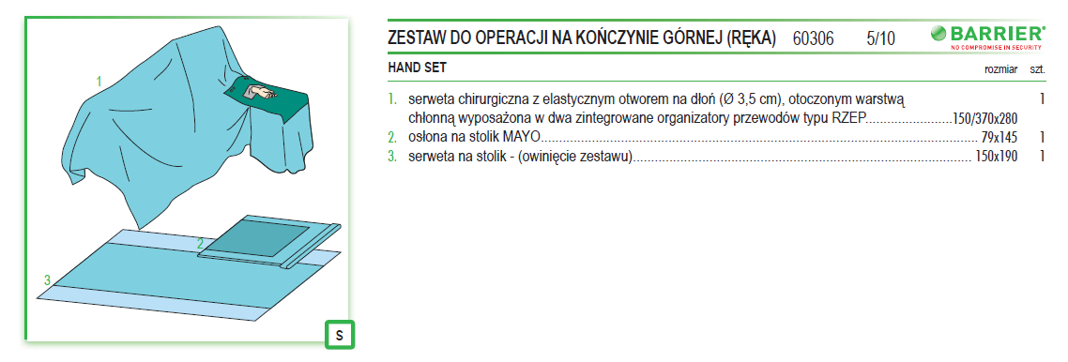
Odporność na przenikanie cieczy >100cm. Pozostałe wymagania zgodnie z SIWZ.
Ad 3: Zamawiający dopuszcza.

Pyt 4:
Pakiet nr 1 poz . 5
Czy Zamawiający dopuści zestaw do operacji na kończynie o składzie:
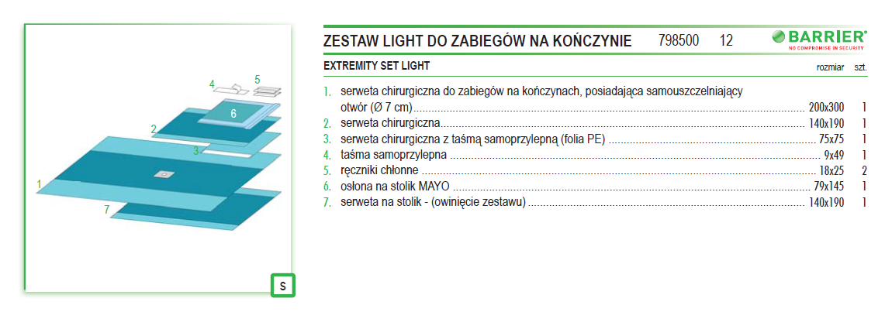
Obłożenie bez dodatkowej wstawki chłonnej. Odporność na przenikanie cieczy >100cm. Odporność na rozerwanie (wypychanie) na sucho/mokro w strefie krytycznej 88/61 kPa. Pozostałe wymagania i parametry zgodnie z SIWZ.
Ad 4: Zgodnie z SIWZ

Pyt 5:
Pakiet nr 1 poz . 6
Czy Zamawiający dopuści zestaw do cięcia cesarskiego o składzie:
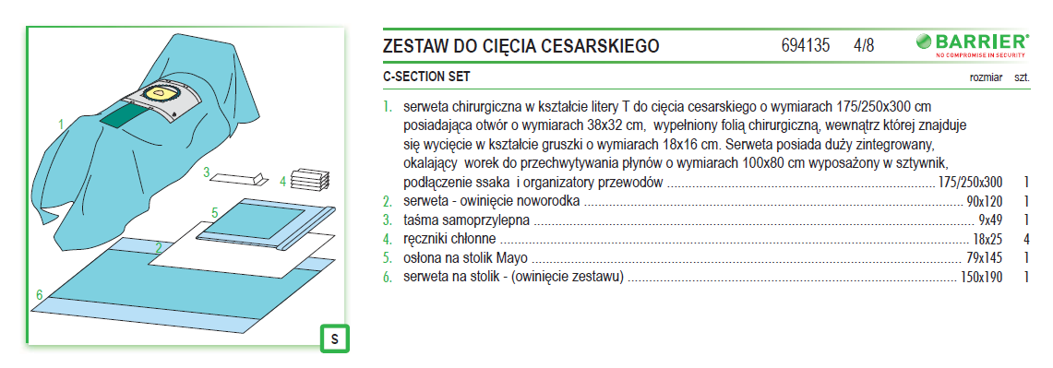
Odporność na rozerwanie na sucho/mokro w strefie krytycznej 175/110 kPa. Pozostałe wymagania i parametry zgodnie z SIWZ.
Ad 5: Zamawiający dopuszcza.

Pyt 6:
Pakiet nr 1 poz . 7
Czy Zamawiający dopuści zestaw do zabiegów brzuszno-kroczowych o składzie:
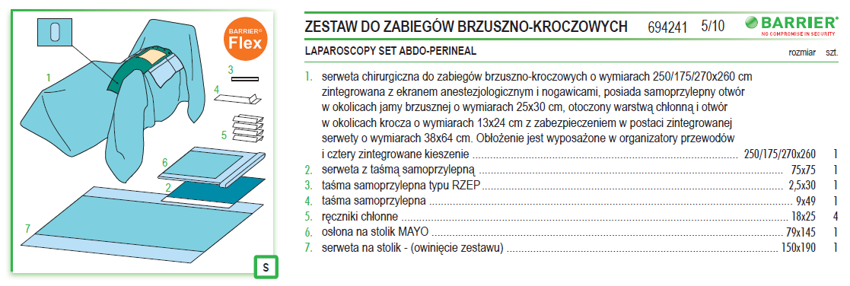
Odporność na przenikanie cieczy >100cm. Odporność na rozerwanie na sucho/mokro w strefie krytycznej 163/114 kPa. Pozostałe wymagania i parametry zgodnie z SIWZ.
Ad 6: Zamawiający dopuszcza.

Pyt 7:
Pakiet nr 1 poz . 8
Czy Zamawiający dopuści zestaw do zabiegów ginekologicznych o składzie:
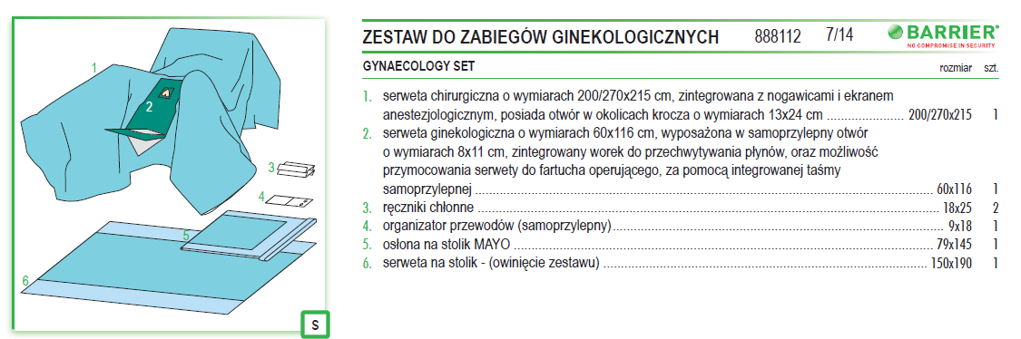

Odporność na rozerwanie na sucho/mokro w strefie krytycznej 175/110 kPa. Pozostałe wymagania i parametry zgodnie z SIWZ.
Ad 7: Zamawiający dopuszcza.

Pyt 8:
Pakiet nr 1 poz . 11
Czy Zamawiający dopuści pokrowiec na kamerę/przewody w rozmiarze 18x250cm? Pozostałe wymagania i parametry zgodnie z SIWZ.
Ad 8: Zamawiający dopuszcza.

Pyt 9:
Pakiet nr 1 poz . 14
Czy Zamawiający dopuści serwetę o odporności na rozerwanie na sucho/mokro 102/50 kPa. Pozostałe wymagania i parametry zgodnie z SIWZ.
Ad 9: Zgodnie z SIWZ

Pyt 10:
Pakiet nr 1 poz . 18
Czy Zamawiający dopuści sterylny fartuch chirurgiczny w rozmiarach: L, LL, XL i XLL, przy czym wymiary mieszczą się w normach ustalonych dla symboli odpowiednio M, L, XL, XXL. Pozostałe wymagania i parametry zgodnie z SIWZ.
Ad 10: Zamawiający dopuszcza.

Pyt 11:
Pakiet nr 1 poz . 22
Czy Zamawiający dopuści zestaw mający zastosowanie do operacji żylaków odbytu o składzie:

Odporność na przenikanie cieczy >140cm. Odporność na rozerwanie na sucho/mokro w strefie krytycznej 175/110 kPa. Pozostałe wymagania i parametry zgodnie z SIWZ.
Ad 11: Zamawiający dopuszcza.

Pyt 12:
Pakiet nr 1 poz . 22
Czy Zamawiający dopuści zestaw mający zastosowanie do operacji żylaków odbytu o składzie:
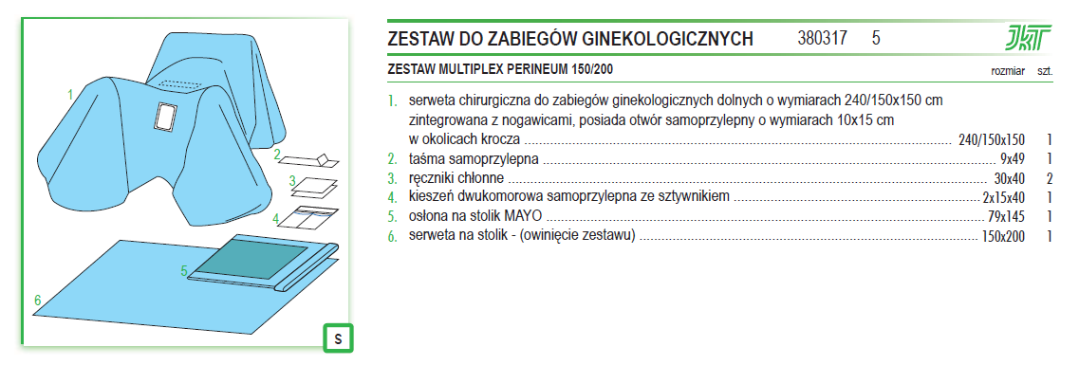
Odporność na przenikanie cieczy 162cm. Odporność na rozerwanie na sucho/mokro w strefie krytycznej 180/158 kPa. Pozostałe wymagania i parametry zgodnie z SIWZ.
Ad 12: Zamawiający dopuszcza.

